附件
常州市学校生活垃圾分类工作实施方案
为认真落实常州市“两减六治三提升”专项行动要求，全面推进我市学校生活垃圾分类工作，根据《教育部办公厅等六部门关于在学校推进生活垃圾分类管理工作的通知》（教发厅〔2018〕2号）、《关于推进江苏省党政机关等公共机构生活垃圾分类工作的通知》（苏事管〔2017〕93号）、《常州市生活垃圾分类管理办法》等文件精神，结合我市教育系统实际，制定本实施方案。
一、指导思想
全面贯彻党的十九大精神和习近平总书记关于推进垃圾分类工作的重要指示精神，牢固树立社会主义生态文明观和创新、协调、绿色、开放、共享的发展理念，强化国民教育基础性作用，着力提高全市学生和教育工作者的生活垃圾分类和资源环境意识，倡导简约适度、绿色低碳的生活方式，为建设美丽常州作出积极贡献。
二、实施范围
全市中小学校（含中职、特殊教育）、幼儿园等。
三、总体目标
（一）分步推进垃圾分类配套设施
2019-2020年，各辖市、区教育部门按照70%、30%比例逐年推进学校生活垃圾分类工作扩面。列入年度实施计划的学校，在本年度11月底前完成垃圾分类设施配置，并与分类收运、分类处理体系有效衔接。至2020年底，全市所有学校垃圾分类设施覆盖率要达到100%。
（二）全面普及垃圾分类知识教育
各学校要与分类设施建设同步开展分类知识教育工作，列入年度教育计划，至2020年底，全市所有学校师生生活垃圾分类知识普及率、知晓率、参与率均要达到100%。
（三）建立垃圾分类管理的长效机制
各辖市、区教育部门有序推进学校生活垃圾分类设施建设、督促指导学校及相关教育机构规范开展生活垃圾分类工作；各学校全面建立生活垃圾分类宣传教育的长效机制和校内生活垃圾分类投放收集贮存的管理体系，做到常抓、常管。
四、主要任务
（一）制定实施方案。各辖市、区教育部门结合本地区实际，要健全组织领导、制定年度目标、明确工作要求、细化任务清单、编制生活垃圾分类工作方案；各学校要根据实施方案要求，科学制定本校生活垃圾分类工作计划，已实行垃圾分类的学校要完成对标提升工作，全面实现生活垃圾分类工作的制度化、常态化、精细化。
（二）落实工作举措。各学校要按照《常州市学校生活垃圾分类工作标准》要求，配置校内生活垃圾分类收集容器、分类指南等分类设施，详见附件1。
（三）注重日常管理。各学校要实行绿色办公，推广无纸化办公，优先采购可循环利用或资源化利用的办公用品，促进源头减量。各学校要落实《常州市生活垃圾分类管理办法》等相关要求，严格落实生活垃圾分类投放管理责任人制度，切实履行建立管理制度、开展知识宣传、维护设施设备、指导监督投放等四个方面的工作职责；通过自行出售、上门收集、预约收集等形式，落实分类垃圾的分类收运和处理；建立完善校内生活垃圾分类投放管理台账，及时记录设施设置维护、分类投放收运、宣传教育引导等情况；鼓励有条件的学校探索引入社会资本参与校内生活垃圾分类服务工作，依托信息化手段、专用化设备提升学校垃圾分类实效。
（四）坚持宣传引导。各辖市区教育部门和各学校要高度重视学生生态文明教育，借助城管部门的业务优势，加强垃圾分类知识的教育培训。各学校要至少配备1名专（兼）职垃圾分类指导员，垃圾分类宣传内容要与我市相关标准规范相符合，要充分依托垃圾分类知识教育片、小品、绘本或手工创意活动等宣传形式，利用挂图、黑板报、宣传橱窗、校园网站、广播、国旗下讲话等宣传阵地，开展垃圾分类宣传，营造校园垃圾分类的浓厚氛围，逐步形成生活垃圾分类知识教育的长效机制，实现教育一个学生、影响一个家庭、带动一个社区，引领整个社会的良好氛围。
五、保障措施
（一）加强领导，明确责任
垃圾分类是生态文明建设的重要内容之一，坚持统一部署、分级负责、联动协作的工作原则。教育部门要做好学校生活垃圾分类工作的综合协调、培训指导和督查考核等工作，推动各学校按照进度要求圆满完成垃圾分类阶段和总体目标任务；城管部门要加强对学校垃圾分类的业务指导，推动学校垃圾分类设施标准化、管理规范化。
（二）建立机制，全力推进
各辖市区教育部门将垃圾分类落实情况纳入学校开学检查和其他各项督查活动内容范畴；学校要把垃圾分类列入年度工作计划，并与生态校园建设、校园文化建设、学校德育工作、学校卫生工作等结合起来，建立生活垃圾分类宣传、教育、管理机制，确保垃圾分类工作抓好、抓实、抓出成效。
（三）政策支持，加强保障
各辖市、区教育部门、各学校要广泛争取相关政府部门的支持，在资金安排、物资设备等方面给予保障。其中，天宁区、钟楼区城市建成区范围内学校集中收集点的首次建设经费由城管部门负责保障，各学校负责其他分类设施设备的配置并做好所有分类设施设备的后期维护更新；其它地区根据实际情况参照执行。鼓励各学校在教育经费安排中，加大对开展垃圾分类宣传教育活动、设施设备配置维护的资金投入，确保垃圾分类教育管理的常态化。
（四）督查考核，确保效果
列入年度分类实施计划的各学校应对照《常州市学校生活垃圾分类工作验收评价标准》要求，在每年11月30日前完成本校生活垃圾分类工作情况自查，确保年度目标任务及时完成。各辖市、区教育部门在2019、2020年年底前对本区域学校生活垃圾分类工作开展1次专项检查，并报送本区域学校垃圾分类年度工作总结至市教育局。市城管局将已实施垃圾分类的学校纳入常州市城乡生活垃圾分类工作考核体系。
联系方式：市教育局 85681326，邮箱2324784006@qq.com
业务咨询电话：
常州市城管局：81000807
溧阳市城管局：87275985
金坛区城管局：82886162
武进区城管局：69879260
新北区住建局：85130680
天宁区城管局：88104564
钟楼区城管局：81986071

附件：1.常州市学校生活垃圾分类工作标准
2.常州市学校生活垃圾分类工作验收评价标准
3.常州市学校生活垃圾分类工作联络表

附件1
常州市学校生活垃圾分类工作标准
本标准相关内容摘自《关于印发<常州市城乡生活垃圾分类设施设备配置标准><常州市城乡生活垃圾分类操作规范>的通知》（常城管〔2019〕31号）。学校生活垃圾分类工作原则上应符合本标准，同时结合学校实际，具体如下。
一、分类方法
学校生活垃圾分为有害垃圾、可回收物、其他垃圾等三类。
（一）可回收物：指未污染且适宜回收循环使用和资源利用的废物，主要包括废纸、废塑料、废玻璃、废金属、废旧纺织物、小型废电子电器产品等。
（二）有害垃圾：指生活垃圾中对人体健康或自然环境造成直接或潜在危害的物质，主要包括废电池、废荧光灯管、废药品及药具、废日用化学品、其他含有害物质的废弃物。
（三）其他垃圾：除分类标准已确定垃圾类别之外或不明确所属类别的所有垃圾。主要包括不适宜回收循环使用和资源化利用的纸类、塑料、织物及烟蒂、尘土、普通干电池、破旧陶瓷制品等。
鼓励有条件的学校，在上述分类标准的基础上对生活垃圾进行更为精准的分类。校内产生的教学和实验垃圾、医疗垃圾、建筑垃圾、餐厨废弃物等垃圾参照行业规定进行分类处理。
二、分类收集设施设备的配置标准
场 所 |  | 配置类别 |  | 配置标准
分散收集点 | 办公  场所 | 可回收物  有害垃圾  其他垃圾 |  | （1）每栋楼至少设置1处有害垃圾收集容器，有害垃圾收集容器应设置在大厅、主要出入口等投放方便且便于监管的区域。  （2）每层楼至少设置1处可回收物和其他垃圾收集容器，用于收集本层楼各房间产生的可回收物和其他垃圾，可设置在洗手间、茶水间、楼梯间、走廊等公共区域；若楼层不具备分类收集容器设置条件，可在室内设置可回收物和其他垃圾投放容器。  （3）电梯口若设有垃圾收集容器，应为可回收物和其他垃圾收集容器。
分散收集点 | 宿舍
分散收集点 | 教学  场所 | 可回收物  其他垃圾 |  | （1）每层楼至少设置1处可回收物和其他垃圾收集容器，可设置在洗手间、茶水间、楼梯间、走廊等公共区域；若楼层不具备分类收集容器设置条件，可在室内设置可回收物和其他垃圾投放容器；（2）电梯口若设有垃圾收集容器，应为可回收物和其他垃圾收集容器。
分散收集点 | 集中  就餐区
分散收集点 | 公共  区域 | 可回收物  其他垃圾 |  | 单位内部道路两侧、景观区、操场等公共区域若设有垃圾收集容器，应为可回收物和其他垃圾收集容器。
分散收集点 | 其他  区域 | 垃圾分类收集容器的设置应充分考虑产生的主要垃圾类型和产生区域、投放群体和垃圾投放习惯等进行合理设置。
集中收集点 | 可回收物  有害垃圾  其他垃圾 |  | （1）设置数量：每个学校至少设置1个集中收集点，用于收集各分散收集点产生的分类垃圾。  （2）设置内容：组合设置三分类收集容器和分类指南，选址于学校内投放和收运较方便的位置。其中，分类指南可为亭、栏、牌等，可独立设置，也可依附设置；主体应选用防腐防老化材质；尺寸应根据场地大小来确定；风格应与周边环境相协调。  （3）特殊情况：合署办公的学校可统筹设置集中收集点；采用定点定时上门收集方式的学校可不设置集中收集点，但应设置分类指南作为垃圾分类宣传的长期阵地。
备注：各学校可根据学校师生数量、垃圾产生量、空间布局等因素科学确定容器规格、数量及材质，分类收集容器的颜色、标识，分类指南的宣传内容等应遵循《常州市生活垃圾分类设施设备配置标准》（常城管〔2019〕31号）。
三、分类标志
序号 | 分类类别 | 分类标志 | 常见废物标志
1 | 可回收物 | 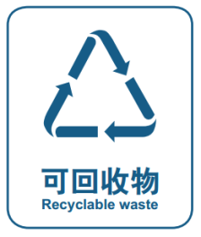 | 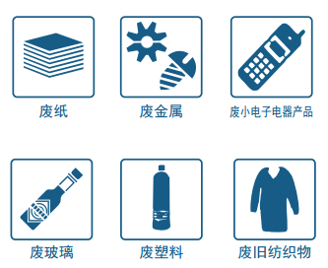
2 | 有害垃圾 | 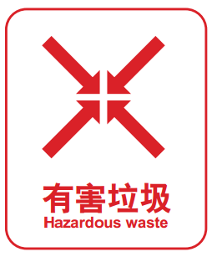 | 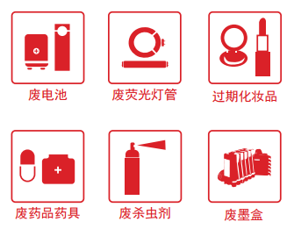
3 | 其他垃圾 | 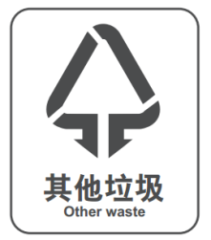 | 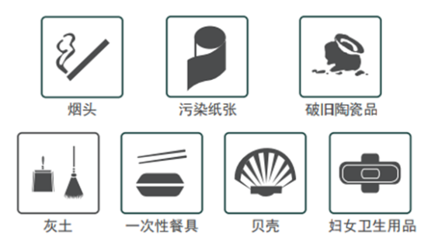
四、分类收集容器
1.颜色
可回收物收集容器为蓝色，色标为PANTONG 647C；
有害垃圾收集容器为红色，色标为PANTONG 703C；
其他垃圾收集容器为灰色，色标为PANTONG 5477C。
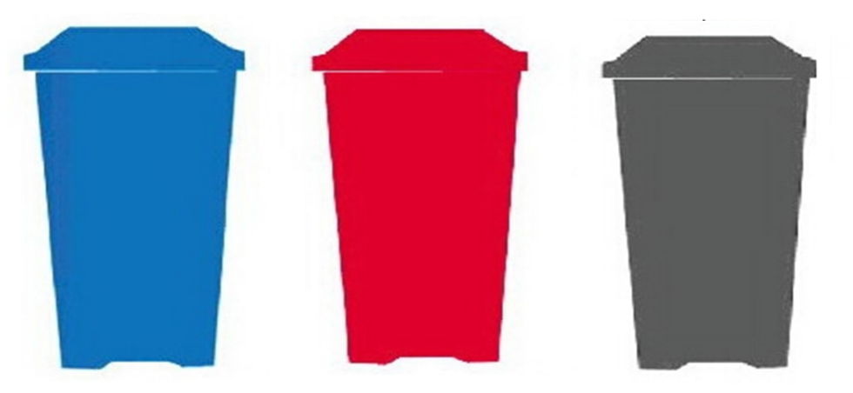
生活垃圾分类收集容器的颜色

2.标识
生活垃圾分类收集容器应有盖，并分别在容器的盖顶、正前方标识分类标志。其中，容器盖顶应标识垃圾分类标志，正前方标识对应的分类标志及常见废物标志，正面的标识可根据容器尺寸选择张贴横版或竖版。张贴示范如下：
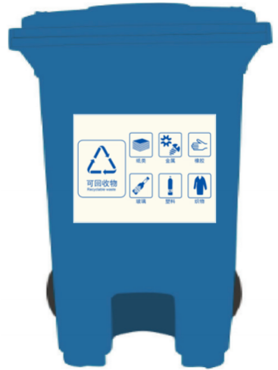
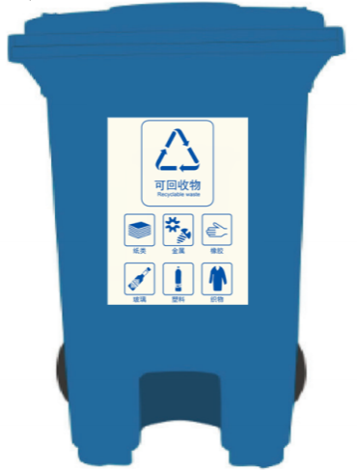
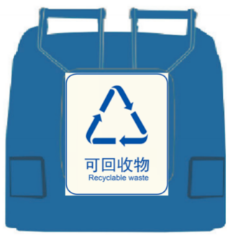

顶面 正面（横版） 正面（竖版）
3.规格
可选用60L、120L、240L规格。其中，可回收物、有害垃圾分类收集容器可根据实际需求自行设计。
4.其他要求
垃圾分类收集容器的材质应具有一定的抗热冷性、抗老化性能、抗腐蚀性和阻燃性。
垃圾收集容器密闭后能防止水分和气体外溢。
室外垃圾分类收集容器应设置在不影响师生生活和出行的位置，位置应固定；设置点地点应高出周边地面5cm—10cm，地面应硬化处理。
当分类收集容器为不锈钢、塑木等材质时，可保持分类收集容器自身款式与风格，仅在分类标志上进行规范。

附件2
常州市学校生活垃圾分类工作验收评价标准

序号 | 项目 | 评价标准 | 分值 | 评分细则
1 | 制度建设  （5分） | 制定本校生活垃圾分类工作计划，并按计划组织实施 | 3 | （1）未制定工作计划，或有计划但未组织实施扣3分；  （2）工作计划有1处未落实到位扣1分；
1 | 制度建设  （5分） | 明确单位垃圾分类责任领导及联络人员 | 2 | 有1项未明确的，扣1分。
2 | 设施设置  （25分） | （1）三分类收集容器配置齐全  （2）收集容器数量、规格、比例等配置合理  （3）容器颜色规范，容器表面分类标识内容、位置规范  （4）分类指南等宣传设施设置规范 | 25 | （1）三分类收集容器每缺少1类扣5分；  （2）有害垃圾收集容器配备数量、位置不符合要求的，1分/只；  （3）收集容器颜色不规范的，容器表面标识内容、标识位置不符合相应规范的，1分/个；  （4）分类指南等宣传设施未设置的扣2分/个，非固定式的扣1分/个；宣传内容不完整或有误的，每处扣2分。  （5）楼层或办公室未设置（可回收物、其他垃圾）分类容器的，每层每少1类扣1分（即每层按2分计，可回收物、其他垃圾收集容器各占1分）
3 | 宣传培训  （20分） | 每个学校配备至少1名分类指导员，每个月至少开展1次分类指导活动 | 10 | 分类指导员少1名扣1分，分类指导工作每少1次扣1分
3 | 宣传培训  （20分） | 随机抽查学校师生，通过问答、问卷等方式了解该校的分类知晓程度、参与程度 | 10 | 不知晓垃圾分类的扣2分/人，不掌握分类知识扣1分/人，不清楚校内三分类收集容器分布位置的扣1分/人
4 | 日常管理  （30分） | 分类收集容器无破损、表面无污垢、分类标识完好、摆放规范 | 8 | （1）每个集中收集点上的三分类容器每缺失1类扣1分；  （2）分类容器破损、表面污浊，分类标识模糊不清的，1分/只；  （3）分类容器摆放规范，同一收集点的每只分类容器标识一面需一致朝外，不满足要求的，1分/个
4 | 日常管理  （30分） | 分类宣传设施（分类亭/分类栏）无损坏，宣传内容完好完整，表面无污垢、遮挡 | 6 | 分类宣传区域（分类亭/分类栏）破损、宣传内容区域被遮挡的、内容模糊不清的，1分/个
4 | 日常管理  （30分） | 及时通知清运分类垃圾，不存在分类收集容器满溢现象 | 6 | 分类容器溢满的，2分/只
4 | 日常管理  （30分） | 可回收物、有害垃圾的分类去向规范 | 4 | 有1个类别不规范的，扣2分
4 | 日常管理  （30分） | 建立校内生活垃圾分类投放管理台账，记录分类设施设置维护、宣传教育培训引导、分类投放数量去向等情况 | 6 | 未建立台账不得分；台账每缺少一大类扣2分；台账记录不健全，扣1分/处
5 | 分类效果  （20分 | 学校内垃圾收集容器内垃圾类型应与桶的分类标识相一致 | 20 | 分类容器内有混投现象每个扣1分，无标识的垃圾桶内混投按2分/桶计。  如果该学校所有的分类收集容器均被清空，则改为随机抽查学校（工作/学习）人员，通过问答、问卷等方式，掌握师生分类准确率情况，回答有误的，2分/人。
6 | 加分项 | 引入社会资本参与校内生活垃圾分类服务工作，依托信息化手段、专用化设备提升学校垃圾分类实效 | — | 加1-3分
6 | 加分项 | 学校作为优秀示范案例供市级及以上单位参观学习、考核考察的  （学校作为优秀示范案例需同时满足以下要求：分类设施规范齐全；分类宣传氛围浓厚，分类知晓率、参与率80%以上；分类准确率达70%以上） | — | 每次加2分，同一学校同一年度内加分不超过4分。
备注：总分100分，另设加分项。

附件3
常州市学校生活垃圾分类工作联络表

单位（盖章）：
 | 姓名 | 部门 | 职务 | 电话
责任领导
联络员
备注：
（1）请各辖市区教育局、市属学校填报并加盖公章后，于9月29日前报市教育局规财处。电话：85681326、邮箱：2324784006@qq.com；
（2）请联络员加入“常州市教育系统垃圾分类工作群”QQ群号：755478282。

